Context map

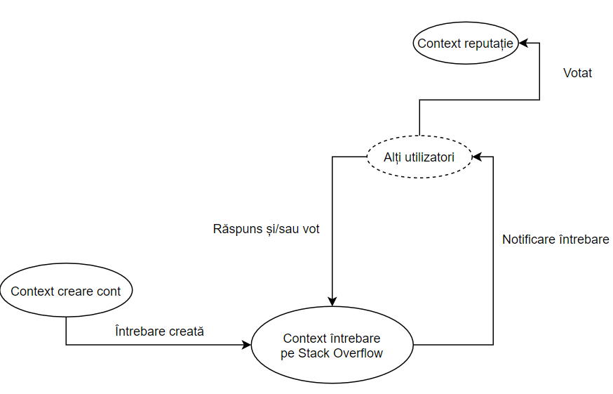

Harta contextului de încărcare a unei întrebări pe Stack Overflow. La început are loc crearea unui cont pe Stack Overflow, se formulează întrebarea și apoi este postată pe site. Din acel moment alți utilizatori pot vedea întrebarea pusă și să răspundă la ea, cât și să îi voteze relevanța. Se pot da răspunsuri nelimitate la o întrebare, la fel și voturi. Prin vot se stabiliește reputația ta ca utilizator, în funcție de cât consideră alți utilizatori că e de relevantă întrebarea.